Como bajar su licencia

- Conexión a : https://extranet-clubalpin.com/mesinfos/

- Indicar tu número de licencia y to código internet

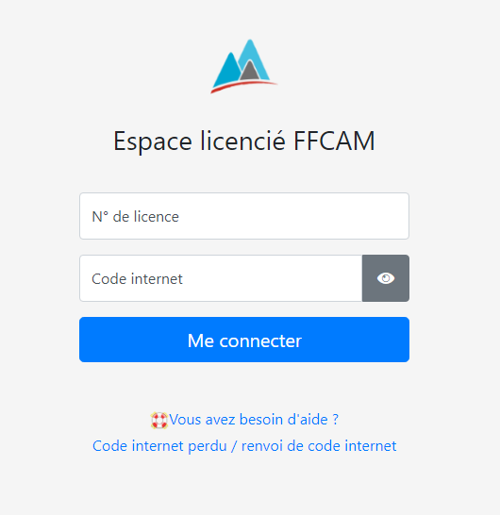

(Si lo olvidaste, Haz clik en “Code Internet perdu”, recibirás un mail para rcuperarlo), luego “me connecter”

- El botón “Mes informations”

Puedes cambiar los datos erróneos y tienes que cargar una foto de identidad.

- Luego el botón “Ma licence Mes options”
Y puedes bajar tu licencia en dos formatos

Y ya está, tienes tu licencia

